



Actividad
|
#
2
|
Pop-Up y Envío de Datos

Desarrollo de Sistemas Web I

Ingeniería

en

Desarrollo

de

Software

TUTOR: Rafael Ceballos

ALUMNA:

Ayón Díaz Verónica Nikey
.

FECHA:
22/09/2026
Desarrollo
En esta nueva actividad continuaremos trabajando con el proyecto que realizamos anteriormente, pero en esta ocasión estaremos agregando nuevas funciones para que nuestra página sea más dinámica.
Para realizar estos cambios estaremos utilizando PHP y JavaScript. Con PHP podremos enviar y mostrar en nuestra página de resultados los datos que sean ingresados en el formulario, mientras que con JavaScript estaremos agregando una ventana emergente que aparecerá cuando terminemos de registrar la información.
También estaremos utilizando XAMPP para poder ejecutar nuestro proyecto de manera local mediante un servidor. A continuación, estaremos mostrando los diferentes cambios que fuimos realizando y las pruebas que hicimos para comprobar que nuestro sistema funciona correctamente.
Configuración del proyecto en XAMPP
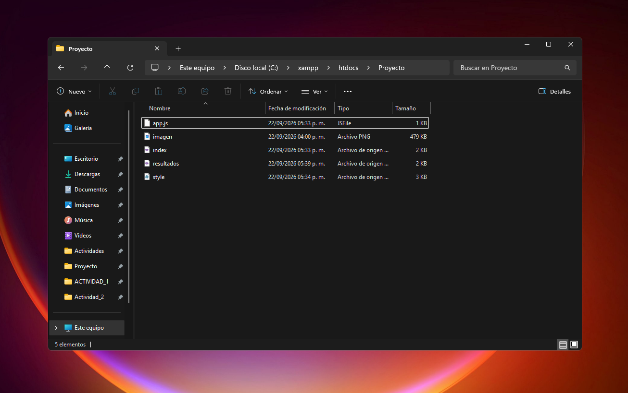
Para comenzar con esta actividad retomamos el proyecto que realizamos anteriormente y lo colocamos dentro de la carpeta htdocs de XAMPP. Esta carpeta es donde estaremos almacenando nuestro proyecto para poder ejecutarlo mediante el servidor local.
También cambiamos las extensiones de nuestros archivos principales, pasando de index.html a index.php y de resultados.html a resultados.php, ya que en esta actividad comenzaremos a trabajar con PHP.
Además, creamos el archivo app.js, que utilizaremos más adelante para agregar la ventana emergente. Una vez que tenemos nuestros archivos preparados, encendemos el servicio de Apache en XAMPP y podemos ingresar a nuestro proyecto desde el navegador utilizando localhost/Proyecto/.
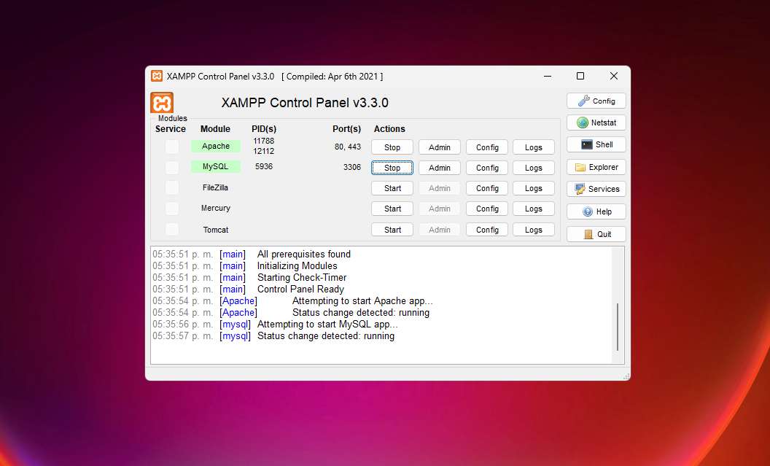
Código index.php – Envío de datos
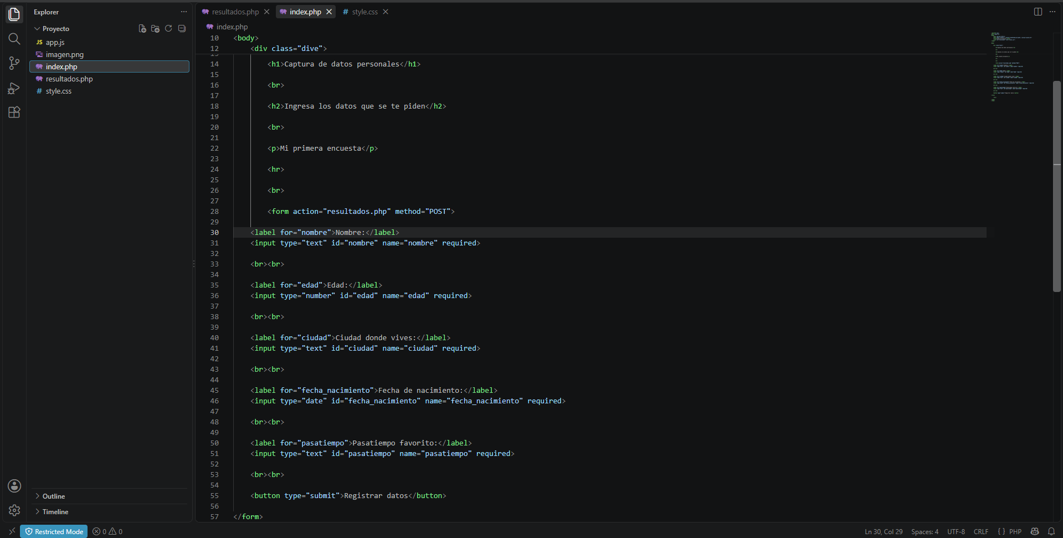
Una vez que nuestro proyecto se encuentra preparado en XAMPP comenzamos a modificar nuestra página principal. En esta parte agregamos la etiqueta form, la cual nos permitirá enviar la información que se ingrese en los diferentes campos.
Dentro del formulario colocamos como destino el archivo resultados.php y utilizamos el método POST, que será el encargado de enviar los datos.
También agregamos el atributo name a cada uno de nuestros campos de entrada. Estos nombres nos servirán para poder identificar la información posteriormente desde el archivo PHP y así mostrarla en nuestra página de resultados.
Código resultados.php
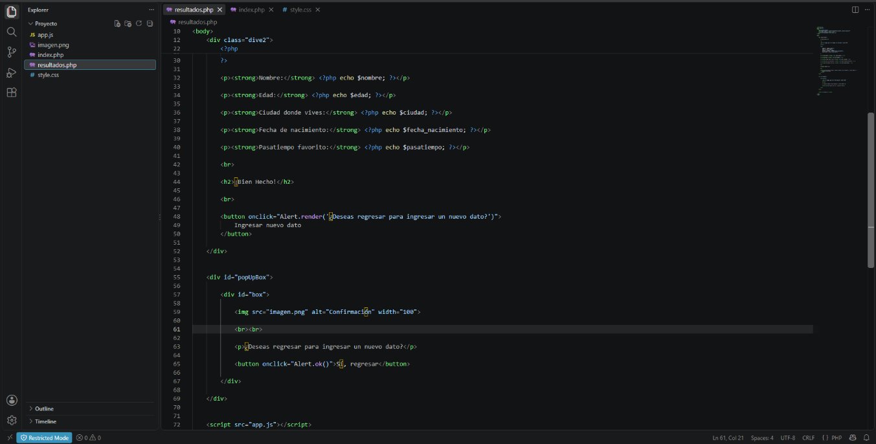
Después de preparar el formulario nos dirigimos al archivo resultados.php, donde estaremos recibiendo la información que fue enviada desde nuestra página principal.
Para esto utilizamos PHP y la variable $_POST, indicando el nombre que anteriormente colocamos en cada uno de nuestros campos. De esta manera podemos llamar la información del nombre, edad, ciudad y pasatiempo que fueron ingresados en el formulario.
Colocamos este código en la página de resultados, entre la imagen y el mensaje “Bien Hecho”. Así, cuando se envíe el formulario, los datos ingresados podrán aparecer directamente en nuestra página.
Código app.js
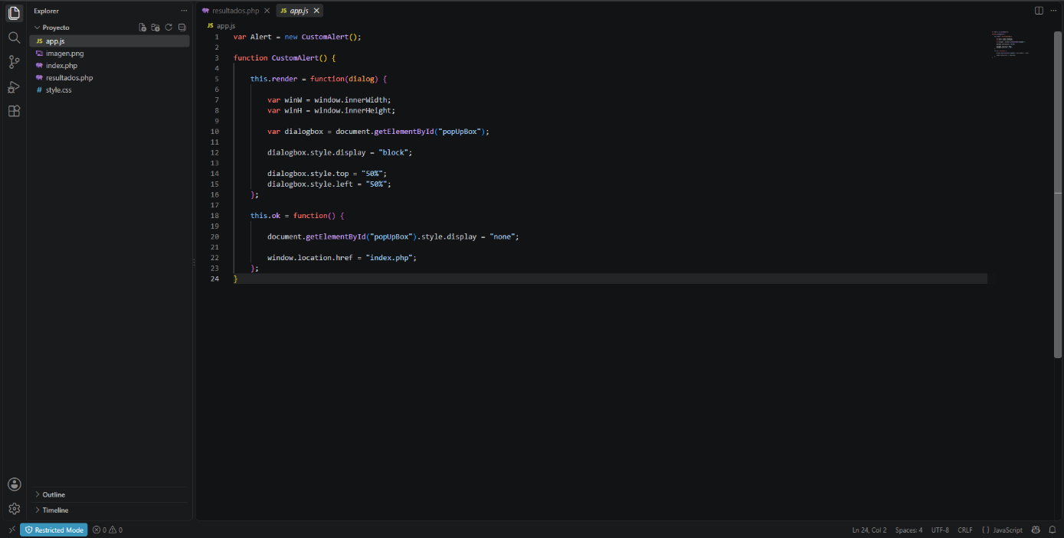
Posteriormente trabajamos con el archivo app.js, que utilizaremos para agregar una ventana emergente a nuestro proyecto.
En este archivo se encuentra la función encargada de mostrar el Pop-Up cuando seleccionamos el botón correspondiente. También se agregó un botón dentro de la ventana emergente que nos permite regresar nuevamente a la página principal para ingresar un nuevo registro.
Con esto podemos agregar una función diferente a nuestra página y hacer que la interacción con el usuario sea un poco más dinámica.
Interfaz de captura con datos
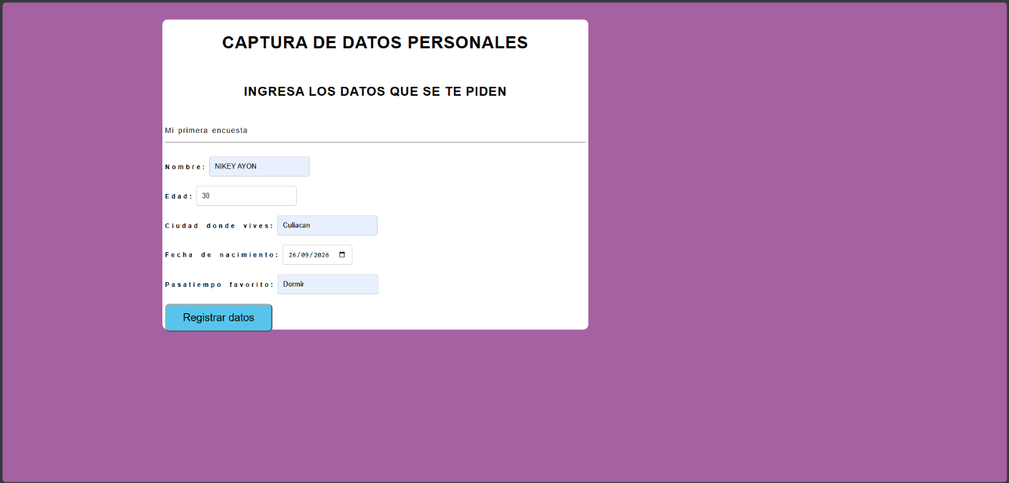
Una vez realizados los cambios podemos ingresar nuevamente a nuestra página desde el navegador utilizando el servidor local de XAMPP.
En esta ocasión llenamos los diferentes campos con datos de prueba para comprobar que la información pueda ser enviada correctamente. Como podemos observar, nuestra interfaz mantiene el diseño que realizamos en la actividad anterior, pero ahora cuenta con un formulario que permite enviar la información.
Después de ingresar los datos seleccionamos el botón para registrar la información y así poder comprobar en la siguiente pantalla si los datos fueron recibidos correctamente.
Interfaz de resultados con los datos
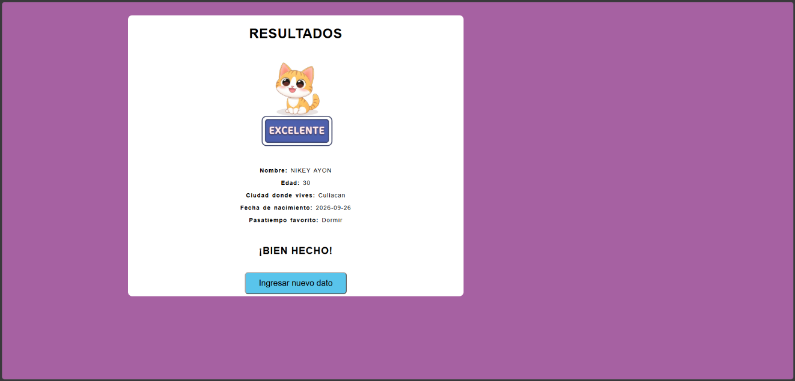
Una vez que seleccionamos el botón para registrar los datos, nuestra página nos dirige al archivo resultados.php. En esta pantalla podemos observar la información que anteriormente ingresamos en el formulario.
Como podemos observar, ahora sí aparecen nuestro nombre, edad, ciudad y pasatiempo favorito dentro de la página de resultados. Esto nos permite comprobar que los datos fueron enviados correctamente mediante el formulario y recibidos utilizando PHP.
También podemos observar el mensaje “Bien Hecho”, indicando que nuestro registro se realizó correctamente y que la información pudo ser mostrada en la segunda página.
Ventana emergente Pop-Up
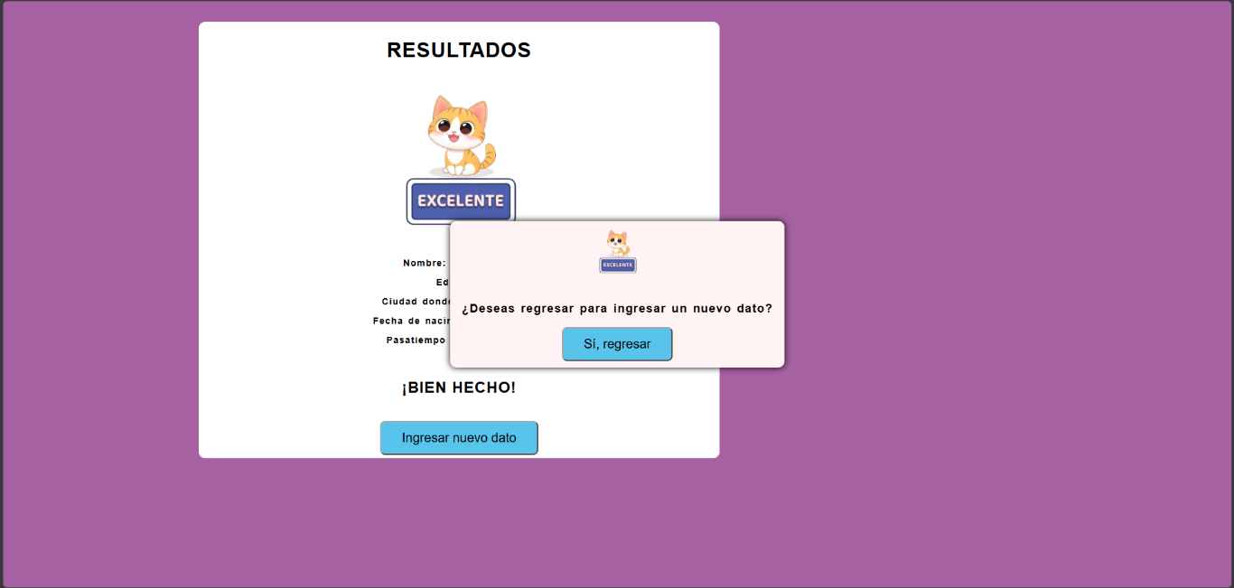
Finalmente realizamos la prueba de la ventana emergente que agregamos mediante JavaScript. Para comprobar su funcionamiento seleccionamos el botón que se encuentra debajo del mensaje “Bien Hecho”.
Al realizar esta acción podemos observar cómo aparece una ventana en la pantalla preguntando si deseamos regresar para ingresar un nuevo dato. Dentro de esta ventana se encuentra el botón que nos permite regresar a nuestra página principal.
Con esta prueba podemos comprobar que la función realizada con JavaScript se encuentra trabajando correctamente y que nuestro proyecto ahora cuenta con una interacción adicional para el usuario.
Enlace al repositorio de GitHub
https://github.com/VERONICANIKEY/DESARROLLO-DE-SISTEMAS-WEB-I/upload/main
Por último, subimos los archivos actualizados de nuestro proyecto a nuestro repositorio de GitHub. En esta ocasión podemos encontrar los archivos que utilizamos para darle la nueva funcionalidad a nuestro sistema.
Entre ellos se encuentran los archivos index.php y resultados.php, nuestra hoja de estilos style.css, el archivo app.js utilizado para la ventana emergente y la imagen utilizada dentro del proyecto.
A continuación, agregamos el enlace correspondiente a nuestro repositorio de GitHub para poder consultar los archivos realizados durante esta actividad.

